Консультация для родителей

Микробы и Вирусы-

ужасные вредирусы

или

КАК РАССКАЗАТЬ РЕБЕНКУ О микробах, ВИРУСАХ И О ТОМ, КАК С НИМИ БОРОТЬСЯ
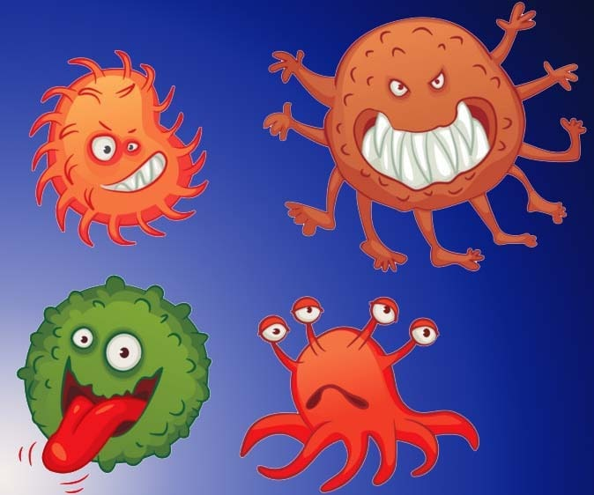

Взрослые хорошо понимают, что в окружающем мире огромное количество вредоносных вирусов и бактерий, способных вызвать различные заболевания. Но дети-то этого не знают. Они не видят микробов, а значит, их не существует.
Бесполезно ругать ребенка, запугивать, заставлять мыть руки, не есть грязные фрукты, не брать в рот что попало. Это может вызвать агрессию, недоверие, желание сопротивляться. Лучше всего спокойно объяснить ребенку что, почему и зачем. Сделать это правильно можно, зная психологические особенности ребенка. Поэтому показываем, рассказываем, объясняем доступным языком с помощью сказок и картинок.
Разные чудовища и злодеи, такие как Кощей Бессмертный и Змей Горыныч, живут не только в сказке, но и в жизни. Только в реальности они очень маленькие. Больше всего на свете они хотят пробраться вовнутрь и стать большими. Лучшее оружие против них - мыло, зубная паста, гигиенические салфетки. А еще прививки и многое другое.

Что нужно сделать?
Объяснить ребенку, как победить микробов:
1. Мыть руки перед едой.
2. Мыть овощи и фрукты.
3. Не есть из грязной посуды.
4. Не пользоваться чужими вещами.
5. Не общаться с больными людьми.
6. Чистить зубы 2 раза в день.
7. Делать нужные прививки.
8. Есть полезную еду и заниматься спортом.
9. Не переохлаждаться.

Лучшие способы этого добиться:
1. Показать на примере. Видя, как вы соблюдаете правила гигиены, ребенок будет действовать так же.
2. Соблюдать правила вместе. Вместе чистить зубы, мыть руки, следить за чистотой гораздо интереснее, чем одному.
3. Устраивать веселые игры. Сейчас мы победим вредных микробов! Выгоним из зубов, из комнаты, с наших ручек. У нас есть оружие! Мыло, веник, зубная щетка! Берегитесь, вредные микробы! Сейчас мы вас победим!
4. Давать детям жизненный опыт. Лучше всего в этом вопросе помогают детские книги, в которых на примере веселых зверят ребенок узнает, как победить разные болезни.

Проведите с детьми опыты

Опыт 1
Цель: показать, как передаются микробы от человека к человеку.
(Перед проведением опыта взрослый наносит себе на ладонь тени с блестками).
Взрослый здоровается с ребенком за руку, при этом плотно сжимает ладошку ребенка. После этого взрослый «неожиданно» обнаруживает, что его ладонь грязная и просит ребенка посмотреть на свою ладошку. Ребенок видит на ладошке следы блесток.
Взрослый с ребенком делают вывод: точно так же при контакте с другим человеком (или с предметом) передаются невидимые микробы.

Опыт 2
Цель: показать, что микробы боятся мыла.
Взрослый предлагает ребенку пройти в ванную комнату и тщательно вымыть руки с мылом (ребенок моет руки с мылом).
Взрослый: малыш, а теперь проверь, остались ли блестки - «микробы» на ладошках? (ребенок отвечает). Если остались, то меньше их стало или нет?
(Если «микробы» остались, взрослый просит ребенка снова тщательно вымыть руки).

Что можно почитать детям

Познавательный рассказ
Бактерии — очень маленькие живые существа. Их нельзя увидеть глазами, а можно рассмотреть только в микроскоп.
Некоторые бактерии полезны. С помощью особых пищевых бактерий получают кефир и сметану. А также с помощью некоторых бактерий производят лекарства, например, пробиотики – живые микроорганизмы – бифидо- и лактобактерии, которые способствуют восстановлению микрофлоры кишечника детей и взрослых.
Бактерии живут повсюду: в почве; в воздухе, особенно в непроветриваемом помещении; в грязной воде; в пище, которую мы едим, особенно если она готовилась в грязной посуде; на немытых овощах и фруктах; на грязной одежде. Бактерии можно найти на всех предметах, с которыми мы соприкасаемся: на ручках дверей, на поручнях автобусов. Много бактерий на грязной коже. Если бактерии проникают в организм вместе с едой, грязной водой и воздухом, тогда они вызывают различные заболевания. Такие бактерии называются болезнетворными микробами.
У микробов есть одно интересное свойство. Они не только питаются, но и размножаются. Это значит, что из одного микроба очень скоро получается много новых таких же, как и он, микробов.
Особенно быстро они размножаются в организме человека. Там тепло, много еды, много влаги, и они чувствуют себя очень хорошо.
Чаще всего у нас грязнятся руки. Вместе с грязью, пылью на руках скапливается много заразных микробов. С рук они переносятся на лицо, глаза, губы, попадают в рот, вызывая различные заболевания.

Сказка про трех микробов

Жили – были в лесу три микроба: Ах, Ох и Чих. Стало им скучно, и решили они, завести себе много друзей. А надо сказать, что у микробов друзья заводятся, только с помощью человека.
А в доме на опушке леса жили два брата и их младшая сестра. И хотя папа с мамой всегда говорили им, что надо умываться по утрам, мыть руки перед едой, не есть немытые фрукты и овощи и ни в коем случае не пить воду из болотца, ребята очень часто не слушали своих родителей, говоря: и так сойдет. Эту фразу: и так сойдет, ребята говорили всегда, когда им что-то не хотелось делать.
И вот однажды, Ах, Ох и Чих решили заразить детей. Стали они думать, как бы им проникнуть в дом к детям. Самим до двери не допрыгнуть – высоко, а до окна и подавно.
Стали микробы думать, как бы хитростью проникнуть в дом. Думали – думали и придумали.
-Я, самый хитрый микроб, сказал Ах.
-Я знаю, что дети каждый день ходят в лес собирать ягоды. Так вот, я на одной ягодке притаюсь. Я настолько маленький, меня простым глазом не увидишь. Попаду в дом, может быть дети не будут ягоды мыть.
-Я самый умный микроб, сказал Ох.
-Я знаю, что дети каждый день набирают воду из речки. Я подплыву к берегу, вдруг меня зачерпнут ведром. Попаду в дом с водой. А как решат водицы испить, я тут как тут.
-Я самый смелый микроб, сказал Чих.
-Я запрыгну на кошку, у нее шерсть густая, длинная. Я спрячусь на кошке, а она каждый день дома на коврике лежит. Погладят дети кошку, да руки не помоют перед едой. Так вот я тут как тут.
Так они и сделали.
Пошли утром братья с сестрой собирать ягоды. Набрали много ягод, целое лукошко. Пришли домой. Им бы помыть ягодки с водой, да лень – матушка обуяла.
- И так сойдет, решили ребята. И съели ягодки, на одной из которой притаился хитрый микроб Ах.
Пошли братья за водой, зачерпнули ведро воды вместе с умным микробом Охам. Принесли ведерко домой. Да водицу не прокипятили, а выпили. Не будем кипятить и так сойдет, решили дети. А Ох, тут как тут.
В дом кошка пришла с улицы. А в шерсти у нее глазу невидимый, смелый микроб Чих сидит.
Поиграли дети с кошкой, да руки не помыли. И так сойдет. А Чих тут как тут.
К вечеру у всех, голова разболелась, живот заныл, температура поднялась, да кашель замучил.
Микробы добились цели. Празднуют. Гуляют. Друзей нашли.
А в деревню балаган приехал. Артисты представление показывают. Всю деревню собрали, только наши братья и сестра прийти не могут. Сильно болеют.
Среди приехавших артистов, старушка целительница была. Травами всякими лечила. Как узнала она, что в одном доме такое несчастье приключилось, пришла она к ним. Посмотрела она детей и говорит:
-Помогу я вам, выздороветь. Только и вы уж не пускайте к себе больше плохих микробов. От них все беды. От них болезни.
-А мы их и не пускали, говорят наши братья с сестрой. Они сами пришли.
-Нет, отвечает целительница. Микробы тем и опасны, что глазу невидимы. Подбираются они,
Конечно, сами, а вот пускать их или не пускать каждый решает сам. Я вас научу. Дело нехитрое.
Любой микроб боится чистоты и живет там, где грязно. Умываться по утрам, чистить зубы, мыть руки перед едой, не есть немытые овощи и фрукты и ни в коем случае, не пить грязную воду, вот что защитит вас от бед.
-Дам я вам лекарства и убегут все микробы от вас.
Дала старушка – целительница детям лекарства и убежали от детей микробы Ах, Ох и Чих, да со всеми своими друзьями.
Выздоровели дети, и пошли смотреть представление в балагане. И были они веселые и счастливые. Потому что здоровье это главное.

Сказка «О вирусах и прививках»
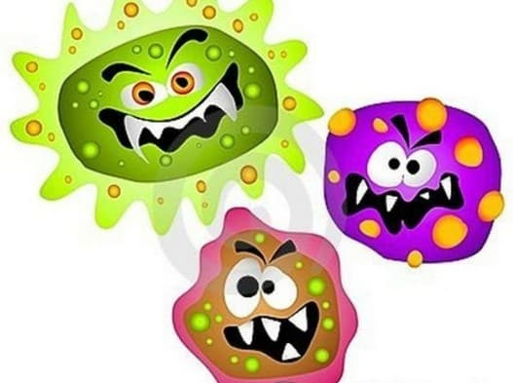

Случилось это очень давно. В большом теплом болоте поселилось Чудовище. Не было от него людям покоя. Пошли люди к Ивану-богатырю просить помощи. И пошел Иван-богатырь, и сражался с чудовищем. Три дня и три ночи они дрались. Наконец Иван-богатырь победил.
Чтобы отомстить людям, Чудовище, умирая, выплюнуло целые полчища маленьких, сгорбленных, агрессивных пришельцев – вирусов. Они расползлись по всему миру, проникли в организмы взрослых, детей, животных и вызвали очень тяжелое и опасное заболевание - грипп.
Многие люди и животные тяжело болели от гриппа, поскольку не знали, как себя защитить, как уберечься. Это случилось в древности, но, к сожалению, эти злые вирусы очень устойчивы и живучи.
Живут они и сейчас - в организме больных людей, на книгах, игрушках, посуде и других вещах, которыми пользовался больной.
Со слюной микробы попадают на тротуар или на землю. Когда слюна высыхает, вирусы становятся легкими как перышки, поднимаются с пылью в воздух и проникают в организм человека при дыхании.
Поселяются вирусы чаще всего в легких, там им тепло и уютно. Они начинают усиленно питаться и размножаться. Эти злые вирусы желают, чтобы все заболели.
Но хочу тебя успокоить, болеют не все! Те, кто заботится о своем здоровье и всегда соблюдает правила гигиены, а в особенности, всегда моет руки, могут не бояться - грипп им не страшен.
А люди придумали для лечения этих страшных вирусов лекарство-прививку, которую делают врачи. Эта прививка убивает все эти полчища злых вирусов и люди перестают болеть от гриппа.

Сказка про микроба
Однажды Маруся пришла с прогулки и отказалась мыть ручки.
«Не хочу», - сказала она, и топнула ножкой.
Взяла хлебушек со стола, кушает. А к правой Марусиной ручке прилип микроб: маленький-маленький, почти совсем невидимый с крохотными черными лапками и пушистым черным животиком. И он вместе с хлебушком попал к Марусе в животик.
Понравилось микробу у Маруси в животике: тепло, уютно. Только не нравилось ему, что к нему на голову сыпались хлебные крошки. Вот и говорит он Марусе: «Не садись Маруся за стульчик, не ешь хлебушек, я не хочу», - и сам лапками шевелит.
Неприятно стало Марусе от того, что кто-то у нее в животике сидит, да еще и командует. Животик заболел. Хотела Маруся поесть своего любимого супчика, рыбного.
А микроб опять говорит: «Не ешь Маруся супчик он невкусный».
Хотела Маруся пирожное вкусное превкусное съесть. А микроб опять за свое: «Не ешь Маруся пирожное. Оно не вкусное».
Возмутилась Маруся: «Как пирожное может быть невкусным? Мама, не хочу, чтобы микроб жил у меня в животике, кушать мне мешал».
«Хорошо, - сказала мама, - дам тебе лекарство. Только впредь. Будь
умной девочкой, мой всегда перед едой ручки».
Делать нечего, выпила Маруся лекарство: горькое прегорькое, и животик сразу перестал болеть. И пирожное потом съела: оно оказалось таким вкусным, что пальчики хотелось облизать, но Маруся не стала этого делать, а пошла и вымыла ручки. Так, еще раз, на всякий случай.

Вопросы по сказке:
• Что в этой сказке правда, а что вымысел?
• Что помогает нам победить микробов?
• Как вы думаете повар (мама) перед тем как готовить еду, поет руки?
• Что нужно, чтобы как следует вымыть руки и избавиться от микробов? (мыло)
• Когда надо мыть руки?
• Как правильно мыть руки? (намочить водой, намылить ладошки, пальчики, смыть мыло, насухо вытереть полотенцем).

